**合同编号：豫财招标采购-2021-1274**

**郑州大学政府采购货物合同**

**项目名称：郑州大学后勤管理处主校区配电房**

**高压柜微机保护装置采购及安装项目**

**项目地址： 郑州大学主校区**

**项目造价： 1100000.00元**

**发 包 方： 郑州大学**

**承 包 方： 河南弘森电气工程有限公司**

**年 月 日**

**合同编号：**豫财磋商采购-2021-1274

**郑州大学政府采购货物合同**

**甲方： 郑州大学**

**乙方： 河南弘森电气工程有限公司**

本合同于 2022 年 2 月 28 日由甲乙双方按下述条款签署。

在甲方为获得高压柜微机保护装置货物和伴随服务实施公开招标情况下，乙方参加了公开招标。通过公开招标，甲方接受了乙方以总金额人民币壹佰壹拾万元整（小写：￥1100000.00元）（以下简称“合同价”）的投标。双方以上述事实为基础，签订本合同。

**一、供货范围及分项价格表（详见附件1、附件2）**

1.本合同所指设备详见附件1、附件2 ，此附件是合同中不可分割的部分。

2.总价中包括设备金额、包装、运输保险费、装卸费、安装及相关材料费、调试费、软件费、检验费及培训所需费用及税金等，甲方不再另行支付任何费用。

**二、质量及技术规格要求**

乙方须按合同要求提供全新设备（包括零部件、附件、备品备件等），设备的质量标准、规格型号、具体配置、数量等符合招标标书要求，其产品为原厂生产，且应达到乙方响应文件及澄清文件中明确的技术标准。

乙方应在本合同生效后7个工作日内向甲方提供安装计划及质量控制规范；并于2022年3 月15日前进驻安装现场；所有设备运送到甲方指定地点后，双方在7日内共同验收并签署验收意见。如甲方无正当理由，不得拒绝接收；在安装调试过程中，甲方有权采取适当的方式对乙方产品质量标准、规格型号、具体配置、数量以及安装质量和进度等进行检查。甲方如果发现乙方所供设备不符合合同约定，甲方有权单方解除合同，由此产生的一切费用由乙方承担。

1. **包装与运输**

设备交付使用前发生的所有与设备相关的运输、安装及安全保障事项等均由乙方负责；设备包装应符合抗震、防潮、防冻、防锈以及长途运输等要求，对由于包装不当或防护措施不力而导致的商品损坏、损失、腐蚀等损失均由乙方承担；在设备交付使用前所发生的所有与设备相关的经济纠纷及法律责任均与甲方无关。

**四、质保期与售后服务（详见附件3）**

1.所有设备免费质保期为 **5** 年（自验收合格并交付给甲方之日起计算），终身维护、维修。

2.在质保期内，因产品质量造成的问题，供货方免费提供配件并现场维修，且所提供的任何零配件必须是其原设备厂家生产的或经其认可的。产品存在质量问题，甲方有权要求乙方换货。

3.乙方须提供一年 1 次全免费（配件+人力）对产品设备的维护保养。

4.乙方承诺凡设备出现故障，自接到甲方报修电话10分钟响应，1小时内到达现场，8小时内解决故障问题。保修期外只收取甲方零配件成本费，其他免费。

5.乙方有责任对甲方相关人员实施免费的现场培训或集中培训措施，保证甲方相关人员能够独立操作、熟练使用、维护和管理有关设备。

**五、技术服务**

1.乙方向甲方免费提供标准安装调试及 2 人次国内操作培训。

2.乙方向甲方提供设备详细技术、维修及使用资料。

3.软件免费升级和使用。

**六、专利权**

乙方应保证甲方在使用其所提供的产品时免受第三方提出侵犯其专利权、商标权或保护期的起诉。

1. **免税**

1.属于进口产品，用于教学和科研目的的，中标价为免税价格。

2.免税产品应由甲乙双方依据海关的要求签订委托进口代理协议，确认甲乙双方的责任与义务。委托进口代理协议作为本合同的不可分割部分。

3.免税产品通关时乙方必须进行商检，未商检的，造成的损失由乙方承担。

**八、交货时间、地点与方式**

1.乙方于 2022 **年 4 月 28 日**之前将货物按甲方要求在甲方指定地点交货、安装、调试完毕，并具备使用条件，未经甲方允许每推迟一天，按合同总额的千分之五扣除违约金。

2.乙方负责所供货物包装、运输、安装和调试，并承担所发生的费用；甲方为乙方现场安装提供水、电等便利条件。

3.安装过程中若发生安全事故由乙方承担。

4.乙方安装人员应服从甲方的管理，遵守国家法律法规和学校相关制度，否则一切后果均由乙方承担。

5.货物交付使用前，乙方负责对提供货物进行看管，并承担货物的丢失、损毁等风险。

**九、验收方式**

1.初步验收。甲方按合同所列质量标准、规格型号、技术参数以及数量等在现场验收，并填写初步验收单（详见附件4）。验收时，甲方有权提出采用技术和破坏相结合的方法。

乙方应向甲方移交所供设备完整的使用说明书、合格证及相关资料。乙方在所有设备（工程）安装调试、软件安装完毕后，开展现场培训，使用户能够独立熟练操作使用仪器或设备，尔后由供需双方共同初步验收；甲乙双方如产生异议，由第三方重新进行验收。如果乙方提供的货物与合同不符，甲方有权拒绝验收，由此所产生的一切费用由乙方承担。

2.正式验收：依据河南省财政厅“《关于加强政府采购合同监督管理工作的通知》【豫财购（2010）24号】”文件要求，政府采购合同金额50万元以上的货物采购项目，由使用单位初验合格后，向国有资产管理处提出验收申请，由采购单位领导牵头，会同财务、审计、资产管理及专家成立验收专家组进行正式验收。学校验收通过后，才能支付合同款项。

**十、付款方式**

1.本合同总价款（大写）为： **人民币壹佰壹拾万元整 （小写：￥1100000.00 元）**。

2.付款方式：货物验收合格后，经审计后，甲方向乙方支付全部货款的95％即人民币 **壹佰零肆万伍仟**元整（小写：￥ **1045000.00** 元），质保期满后无质量问题，甲方向乙方支付剩余的全部货款即人民币 **伍万伍仟** 元整（小写：￥ **55000.00** 元）。

**十一、履约担保**

乙方向甲方以转账的方式提供合同总额5%的履约保证金。履约担保金在签订合同前交学校财务处，货物验收合格，正式交付使用后予以退还。

**十二、违约责任**

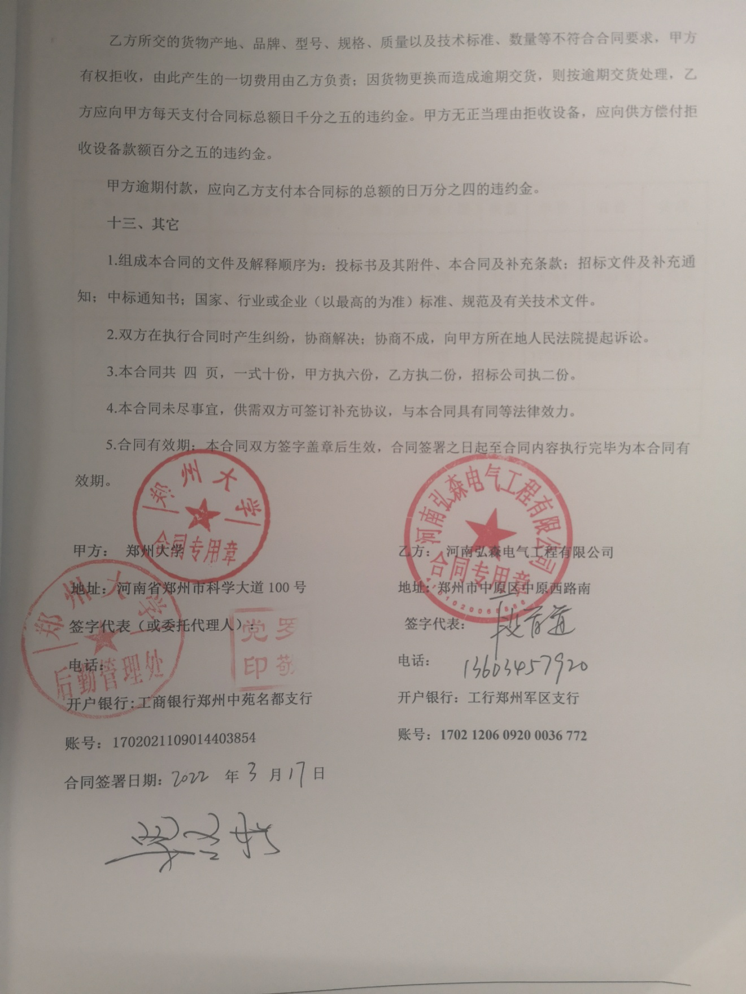

#### 附件 1

**供货范围及分项价格表**

单位：元

|  |  |  |  |  |  |  |  |  |
| --- | --- | --- | --- | --- | --- | --- | --- | --- |
| **序号** | **设备名称** | **品牌型号** | **制造厂（商）** | **原产地（国）** | **数量** | **单价** | **合价** | **备注** |
| 1 | 微机保护装置 | 郑州昶阳科技有限公司/CY-6000 | 郑州昶阳科技有限公司 | 中国 | 129 | 5744 | 740976 | 不免税 |
| 2 | 后台管理系统 | 郑州昶阳科技有限公司 | 郑州昶阳科技有限公司 | 中国 | 2 | 179512 | 359024 | 不免税 |
| 合计： 小写：￥1100000元 大写：人民币壹佰壹拾万元整 | | | | | | | | |

#### 附件 2：

### 设备技术规格参数、功能描述及配置清单表

|  |  |  |  |  |
| --- | --- | --- | --- | --- |
| **序 号** | **设备名称** | **具体技术规格参数、功能描述及配置清单描述** | **单 位** | **数量** |
| **1** | 微机保护装置 | CY-6000系列装置适用于10kV及以下配电、企业站、工矿及泵站等的间隔层保护及测控。  CY-6000系列装置界面友好，满足值班人员和继保人员的不同要求。  CY-6000系列保护测控装置有以下特点：  集保护和测控功能于一体。  主CPU采用高速DSP（数字信号处理器）芯片。  提供RS485、以太网通讯方式。  集成IEC60870-5-103、IEC60870-5-104、IEC60870-5-101、MODBUS等标准通讯规约以及CDT等部颁规约。  采用192×96点阵复显液晶显示器，显示内容丰富明了，外形美观。  硬件和软件设计均模块化，便于升级和扩展功能。 | 台 | 129 |
| **2** | 后台管理系统 | 为了适应这种需求，CY6000F 系列网络通信管理单针对不同的应用场景采用不同运算能力的 CPU，以及实时性高，可靠的实时多任务嵌入式操作系统做为软件平台。它具有运行可靠，抗干扰能力强，响应速度快，易于扩展，易于调试，集成了强大而灵活的规约库，包括国内、国外各大保护厂商及相关的设备主要生产厂商的通信规约。 CY6000F 系列网络通信管理单元可以作为变电站内的通信管理服务器，可以用于变电站内智能装置的通信规约转换装置，也可以用于保护管理系统中作为子站，用来接入变电站 内的保护装置，完成变电站内保护装置的信息收集和管理工作,也可以用在环网柜中作为环网综合测控通信单元使用  ARMCortex-A5，低功耗、嵌入式设计  128MB DDR2,256MB FLASH  宽电源供电：直流+12V~36V  电源、各端口状态指示灯  嵌入式 Linux 操作系统  无风扇设计，铝壳机构散热 | 套 | 2 |

#### 附件 3：

**售后服务计划及保障措施**

**“诚信的态度、周到的服务、优良的质量、公平的价格”是我公司的服务宗旨。为业主提供尽善尽美的服务是我们不断的追求。在保证安装工程质量不变的前提下，为了使 郑州大学后勤管理处主校区配电房高压柜微机保护装置采购及安装项目 能顺利完工，我公司在经认真计划，特作出以下承诺：**

完工期:合同生效之日起50个日历天内完成供货、安装和调试工作，并经行验收合格后交付使用。

故障响应时间：市内10分钟故障响应，1小时到场维修，8小时故障排除，8小时内故障无法排除，提供材料设备，保障场地正常使用。7*24小时服务热线 ，提供终身维修服务。

1、本项目具体服务承诺措施

1.1保证期内的技术支持与售后服务承诺

整个微机保护装置实行五年免费保修。

我方保证向用户提供的微机保护装置完全符合国际包装标准的、符合国家招标书及买方提出的有关质量标准和要求，保证在正常使用和维护的前提下，各项性能指标稳定可靠.保证在保修期内，对所根供产品的软硬件提供务费技术支档和售后服务。

保修期内，因质量或施工而更换或修复的零部件和设备，其保修期从更换或保修验收合格之日计览。

我方的售后服务、质量保证与培训计划完全响应或优于招标文件中各项要求和规定，而且我方整个服务体系、服务承诺强调重在服务结果，重在用数据说话:

(1)服务响应最迅速:(2)场地修复最迅速:(3)变被动服务为主动服务。

我公司负责对该场地操作人员进行免费培训，确保操作人员能够熟练操作和简单维护。培训分前期、现场和后期，并为用户提供一整套最新的场地技术培训资料和用户手册，确保最终用户掌握场地基本工作原理。

设备维护的基本原理、安装调试和测试技术、故障分析和排险能力，设备

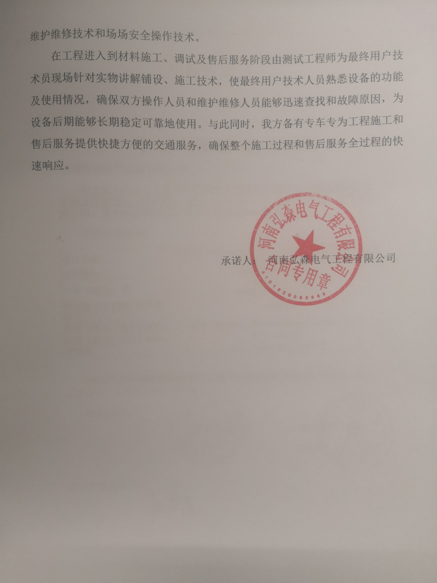

#### 附件 5：

**中标通知书**

